**MINDMAP LITERATUURVERSLAG PB**

**Leerdoelen**

* Je hebt overzicht over de artikelen en hebt een handvat aan de hand waarvan je een onderzoeksvraag en deelvragen kunt opstellen.

**Opdracht 1**

Installeer de gratis mindmap-software Freemind op je laptop. Dit programma loopt op Java en zou daarom op alle operating systems (OSX, Windows, Linux) moeten draaien. Mogelijk moet je Java wel updaten.

Een tutorial vind je hier: <https://www.youtube.com/watch?v=grut_2cardM#t=73> (als het je te langzaam gaat, kun je hem sneller afspelen).

De belangrijkste commando’s van dit programma zijn:

* Belangrijke toetsen:
  + Enter: maak nieuwe node (vakje eronder)
  + Insert: maak nieuwe kind-node (vakje rechts)
* Kies *Format-Bubble* en *Format-Automatic Layout* voor een mooie lay-out.
* Klik twee bijvoorbeeld spatieel en het bijbehorende hersendeel aan klik *Insert-Link* om een pijl van de ene naar de andere cel te krijgen.

Opdracht:

* Maak een mindmap van de meest belangrijkste termen in het verslag. Gebruik daarin in ieder geval:
  + De navigatiestrategieën
  + De belangrijkste betrokken hersendelen
  + Wat er in de hersenen wordt gemeten, welke technieken hiervoor worden gebruikt en wat de variabelen zijn
* Kies ‘navigatie’ als naam voor je startnode en type de andere termen er omheen.
* Het gaat erom dat je een overzicht maakt dat voor JOU overzichtelijk is. Begin en schuif later met je nodes (zie de tutorial op YouTube hierboven).
* Verwerk in ieder geval alle variabelen die in de thuisopdrachten voorkomen in de mindmap

Voorbeelden van mindmaps:

* de vorige ‘extra thuisopdracht’.
* <http://www.mindmeister.com/nl/54803492/academic-integrity-paper>

Voor een presentatie van Véronique Bohbot over haar onderzoek (in het Frans), klik hier: <https://www.youtube.com/watch?v=DpApFngZAHQ#t=1808> (het filmpje begint net nadat ze de relevantie van haar onderzoek heeft uitgelegd).

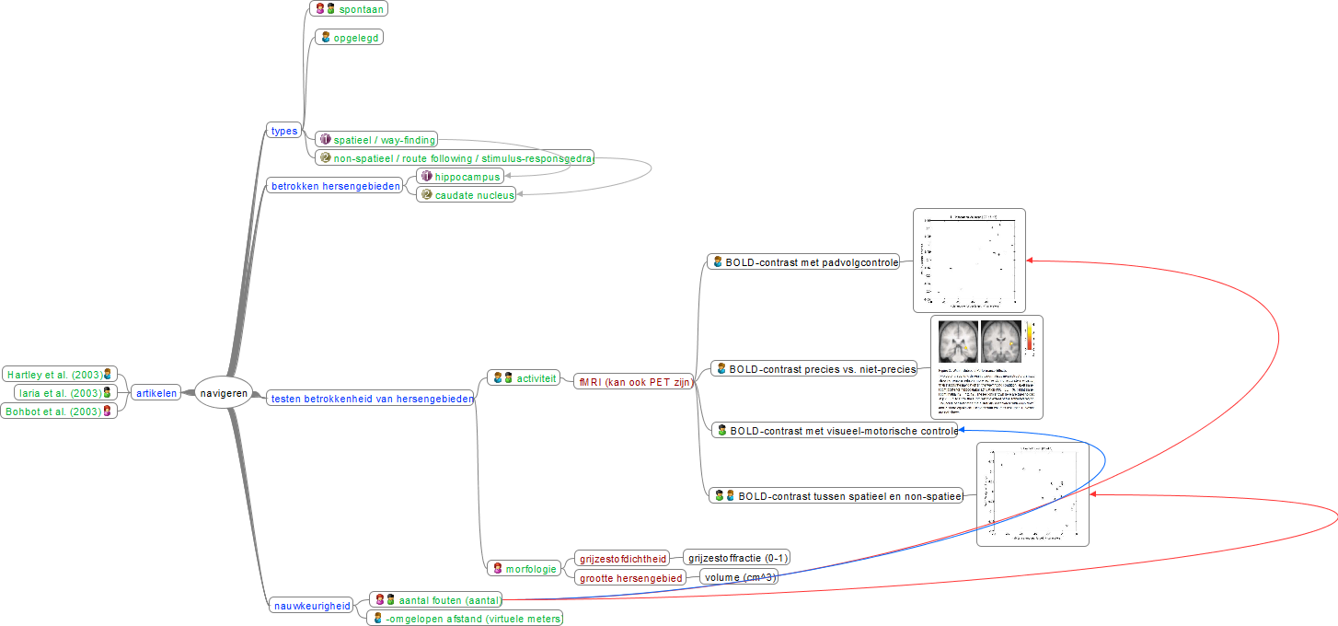**(voorbeeld)**

**Opdracht 2**

In welke hersendelen heeft nauwkeurigheid een positieve correlatie met hersenactiviteit of GMD?

Geef per hokje het volgende aan:

* Of de correlatie positief (+) of negatief (-) is voor de nauwkeurigheid (dus niet de gemeten variabele). Bedenk dus goed wat een ‘positieve correlatie’ met het aantal fouten ook positief is voor de nauwkeurigheid
* Of het links of rechts was
* Of het een specifiek gedeelte van de hersenstructuur betrof

Voorbeeld: “- linker caudate-hoofd”

|  |  |  |  |  |  |
| --- | --- | --- | --- | --- | --- |
|  | **Iaria *et al.* (2003)** | | **Bohbot *et al.* (2007)** | **Hartley *et al.* (2003)** | |
| **spatieel** | **non-spatieel** | **Beiden** | **spatieel** | **non-spatieel** |
| **Hippocampus** | - rechts  - links |  | - Rechts | +links |  |
| **Caudate nucleus** | + rechts | +links  +rechts | + linker hoofd en staart | - Rechter caudate-hoofd | + Rechter caudate-hoofd |